HNPDT三合一局放监测传感器
产品说明书

杭州辉能电力科技有限公司
2021年11月

  - 编写目的
本说明书旨在阐述无线三合一局放传感器的特点、功能和一些使用的注意事项，给无线三合一局放传感器的使用人员提供技术和使用参考。
针对电气设备接点部位由于材料老化、接触不良、电流过载等因素引起的局部放电现象，且不宜探测的故障隐患，开发了能够在设备带电运行状态下以及在高、低温环境下长期稳定工作的无线三合一局放传感器，产品具有体积小，重量轻，应用场景范围广，适应性强等优点。其最大优势采用特高频、超声波、暂态地电波三合一监测技术，并采用高性能、超低自耗电电池供电，并结合利用微电子技术、传感器低功耗技术，传感器寿命大于10年、产品安全可靠、易部署、免维护；而且可在高压设备带电情况下进行施工改造。

- 产品简介
  - 产品原理说明
    - 特高频法：
指信号频率介于300MHz-3000MHz范围内的电磁波。每一次局部放电过程都伴随着正负电荷的中和，并出现陡度很大的电流脉冲，同时向周围辐射电磁波。开关柜内部局部放电时的电流脉冲能在内部激励频率高达500MHz~1500MHz的电磁波，产生的电磁波可以通过金属箱体的接缝处、观察窗或气体绝缘开关的衬垫传播出去。当放电间隙比较小、放电间隙的绝缘强度比较高时，放电过程的时间比较短、电流脉冲的陡度比较大，特高频局放监测技术就是通过监测这种电磁波信号来实现局放监测功能。
    - 超声波法：
局部放电产生的声波的频谱很宽，可以从几十 Hz 到几MHz，其中频率低于 20kHz 的信号能够被人耳听到，而高于这一频率的超声波信号必须用超声波传感器才能接收到。通过测量超声波信号的声压大小，可以推测出放电的强弱。信号频率为高于20 kHz的声波。对因局部放电而产生的频率介于20kHz～200kHz区间的声信号进行采集、分析、判断的一种监测方法。
    - 暂态地电波法：
暂态地电波特指电气设备中由于局部放电现象在电气设备接地外壳及接地线中激励的频率在3-100MHz 之间的电磁波信号序列。高压开关柜内部局部放电产生的电磁波可以通过金属箱体的接缝处或气体绝缘开关的衬垫传播出去，同时产生一个暂态地电波，通过设备的金属箱体外表面而传到地下。对因局部放电产生的3~100MHz频率的信号进行采集分析判断。
  - 规范性引用文件
下列规范所包含的条文，通过在本规范中的引用而成为本规范的条文。在规范出版时，所有版本均为有效。所有的标准、规范都会被修订，使用规范的各方应探讨使用下列标准、规范最新版本的可能性。
- 高压开关设备和控制设备标准的共用技术要求 DL/T 593
- 3.6kV～40.5kV 交流金属封闭开关设备和控制设备 DL/T 404
- 3.6kV～40.5kV 交流金属封闭开关设备和控制设备 GB 3906
- 局部放电测量 GB/T 7354
- 气体绝缘金属封闭开关设备带电超声局部放电监测应用导则 DL/T 1250-2013
- 超声波法局部放电测试仪通用技术条件DL/T 1416-2015
- 电力设备局部放电现场测量规范 DL/T 417
- 高电压试验技术 第一部分：一般试验要求 GB/T 16927.1
- 高电压试验技术 第二部分：测量系统 GB/T 16927.2
- 高电压试验技术 第 3 部分: 现场试验的定义及要求 GB/T 16927.3
- 电网设备带电监测技术
  - 使用环境
温度 | 工作温度 | -40～85℃
湿度 | 相对湿度 | 10～95%RH
  - 外形结构
- 装置的尺寸为：（长X宽X高）120X120X55（单位：毫米）。
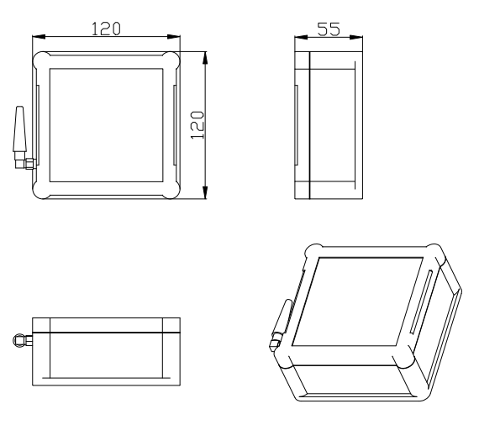
图2-1 外形示意图
  - 实体外观
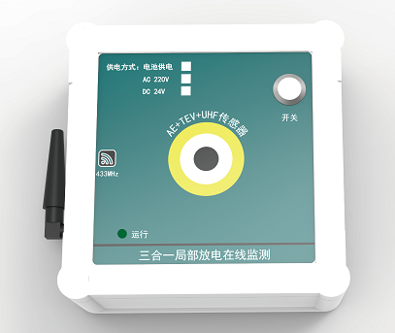
图2-2 实体外观图
- 性能特点
  - 参数性能
序号  序号 | 参数名称 | 单位 | 参数值
1 | 供电方式 | V | 电池供电：3.6V（可选AC220V）
2 | 监测频段 | \ | 暂态地电波法：3 MHz～100 MHz
2 | 监测频段 | \ | 超声波法：20K～200KHz
2 | 监测频段 | \ | 特高频法：500 MHz～1500 MHz
3 | 监测原理 | \ | 暂态地电波、超声波、特高频
4 | 采样周期 | S | 3s
5 | 监测内容 | \ | 局放量、放电次数
6 | 显示内容 | \ | 局放量、局放报警
7 | 通信方式 | MHz | 有线：同轴电缆
7 | 通信方式 | MHz | 无线：2.4G、433MHz
8 | 无线通信距离 | m | ≥300m
9 | 发射功率 | dB | 不大于10dB
10 | 信息安全 | \ | 可选国密SM1/SM7芯片硬加密
11 | 使用年限 | 年 | 10
12 | 灵敏度 | dBm | 5
13 | IP等级 | \ | IP54
14 | 安装方式 | \ | 吸附式
15 | 功耗 | mW | 120
16 | 温度范围 | ℃ | -40-85
17 | 外形尺寸 | mm | 120*120*55
18 | 安装位置 |  | 电缆接头、PT、支撑绝缘子等易产生局放现象位置

- 安装方式
  - 电缆室安装方式：吸附式
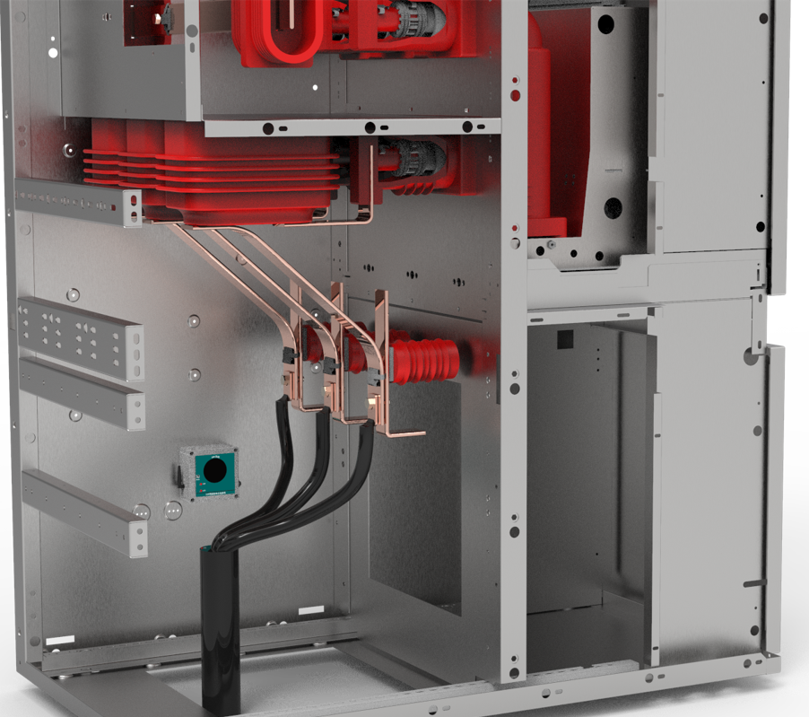
带电改造安装方式：直接吸附在开关柜观察窗位置或者柜门缝隙附近
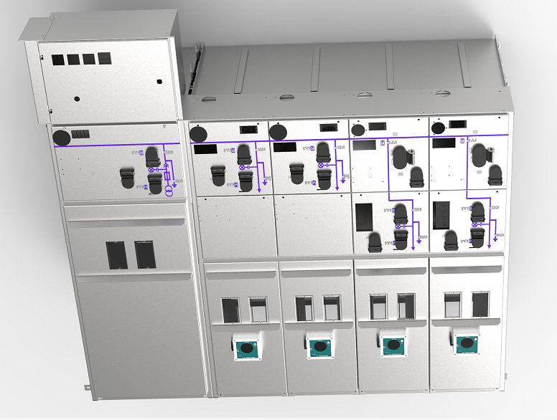
- 订货联系方式
地 址：浙江省杭州市余杭区良渚街道金家渡路122号
邮 编：
服务热线：057188253792
传 真：057185873577
联系人
李经理：13738020234

